Практическая работа #5
1.Определения типа HASH
С помощью команды $ sudo apt install hashid , которую мы введем в консоль, установим утилиту.
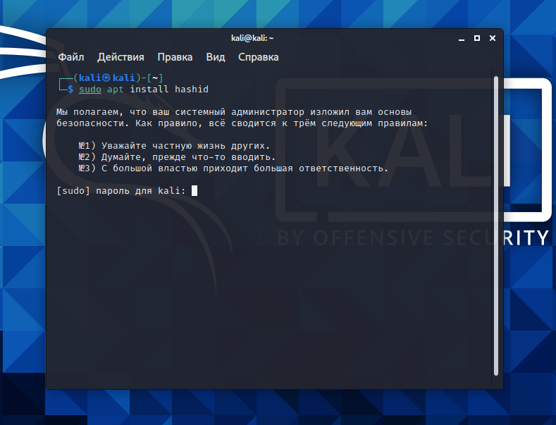
Далее, с помощью команды sudo cat, заходим в файл /etc/shadow, где хранятся пароли.
В самом низу можем увидеть ХЭШ.
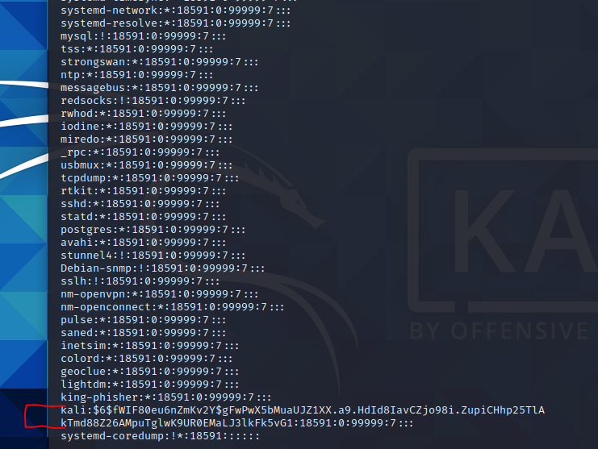
С помощью команды hashid -m узнаем тип ХЭША.
После анализа мне выдало ЭТО.
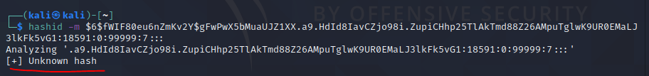
Не понял в чем ошибка, но надеюсь это не критично.

2. Создание HASH в LINUX.
Создадим нового пользователя.
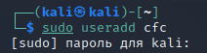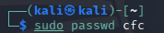
Зайдем в SHADOW и видим.
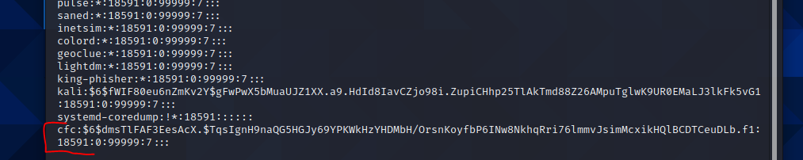
Обновим пароль (через команду $update-passwd - safely update /etc/shadow не получилось)
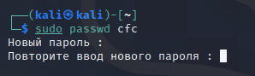
При попытке входа выдается вот ЭТО, но ЭТО можно решить выдачей ROOT прав.
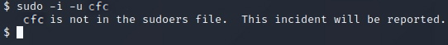
И под конец расчитываем HASHированный пароль, скопировав соль из etc shadow.

3. Проверка контрольных СУММ.

Копируем Group в домашнюю папку
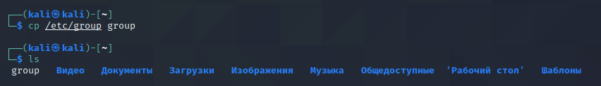
Подсчитай эту самую СУММУ и сохраним.
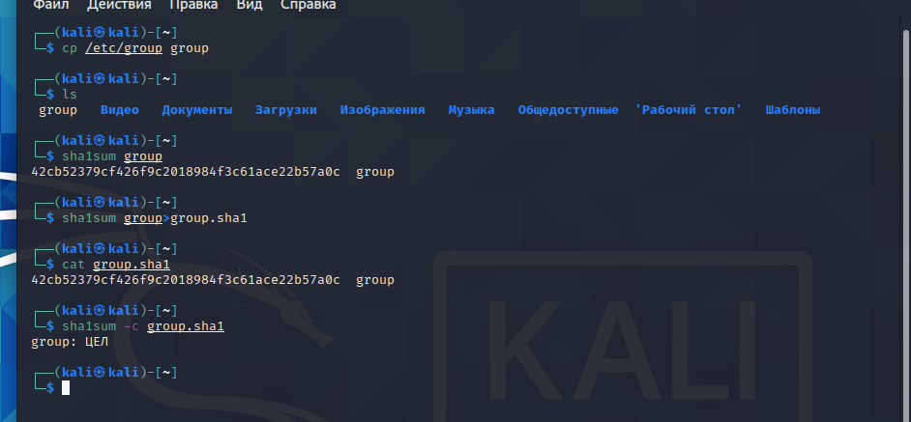
Изменим содержание файла удалив первую строчку.
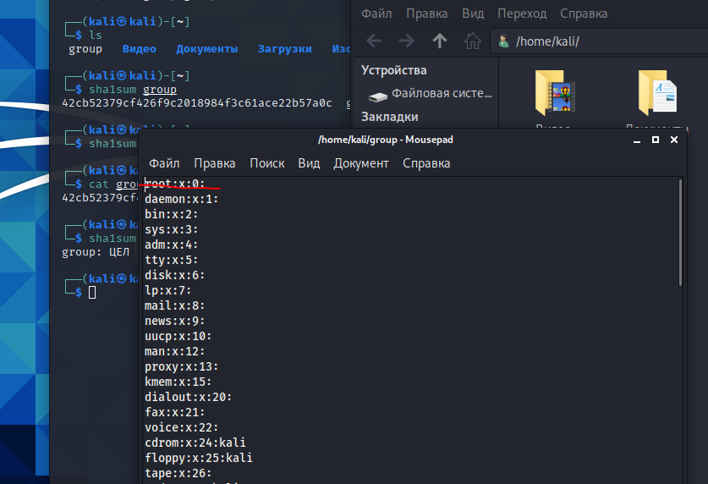
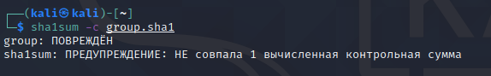
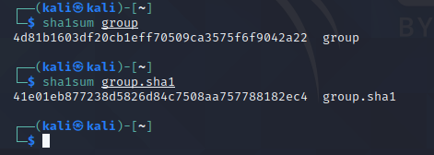
Файл Поврежден.
Поменяв название значение не поменялось, значит можно сделать вывод, что от названия не зависит.

4. Шифрование файлов с помощью пароля
Создадим файл и запаролим его.
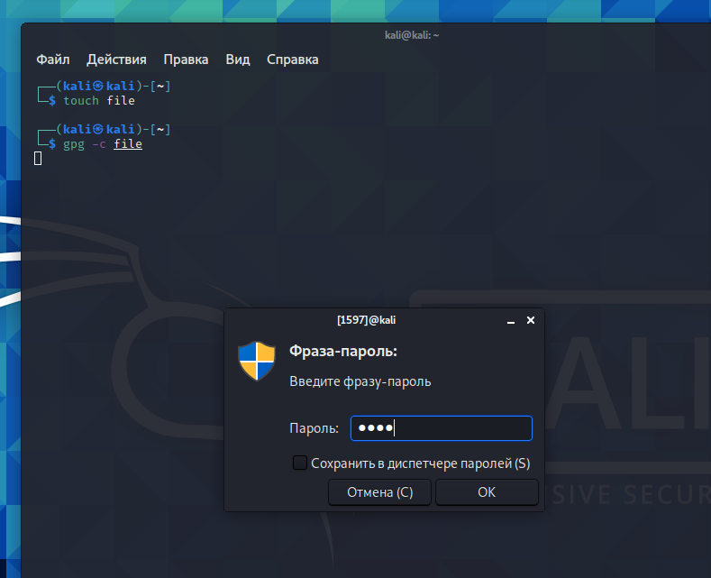
Вроде получилось
5. Шифрование с помощью ключа
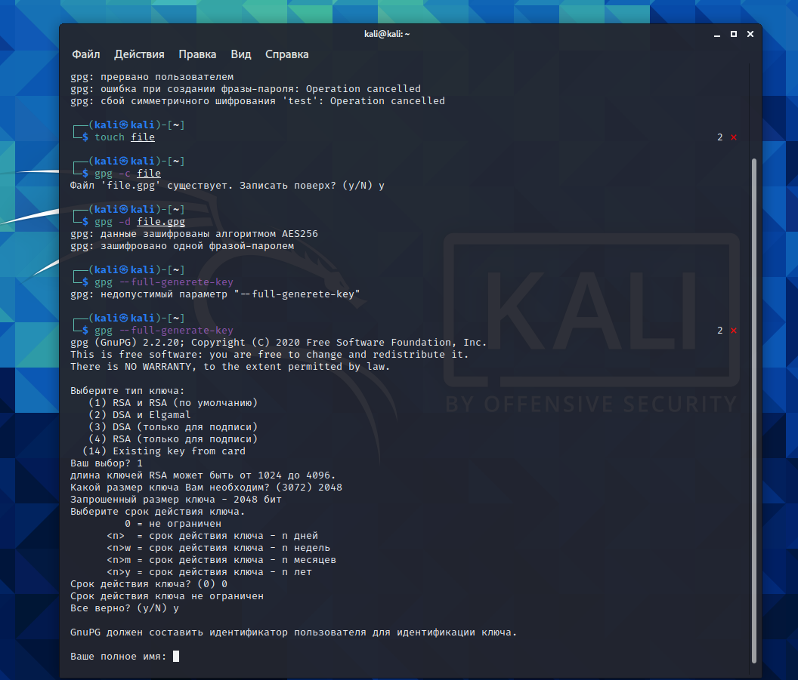
Создал файл и ключ к нему.
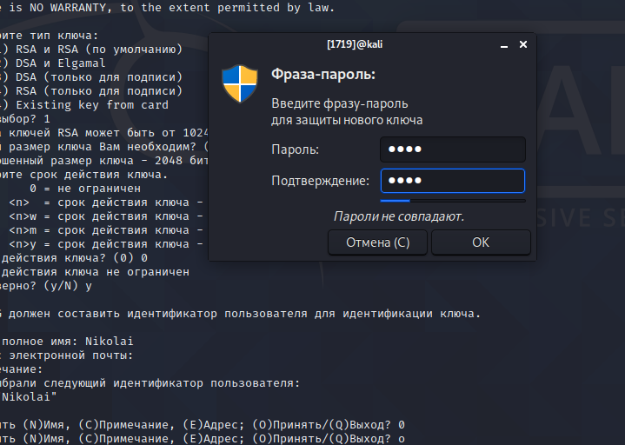
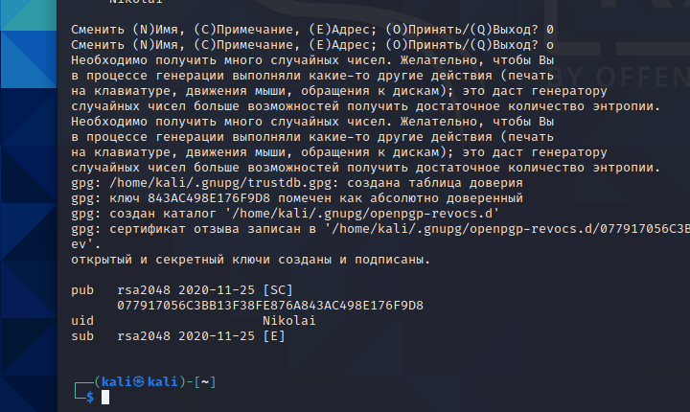
Открытый и секретный ключи созданы
С помощью команды –list-keys посмотрим доступные нам ключики
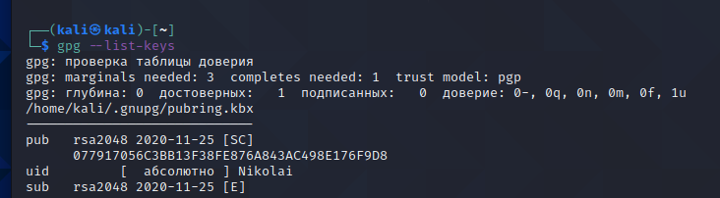
ЭКСПОРТ И ИМПОРТ
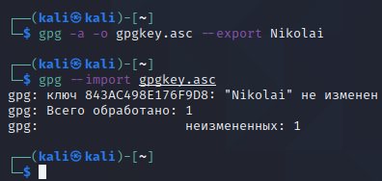

Редактируем
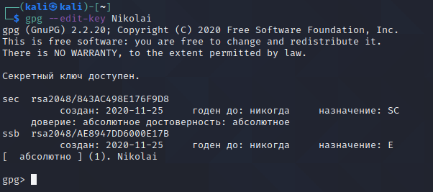
Выбираем TRUST и максимальный уровень достоверности
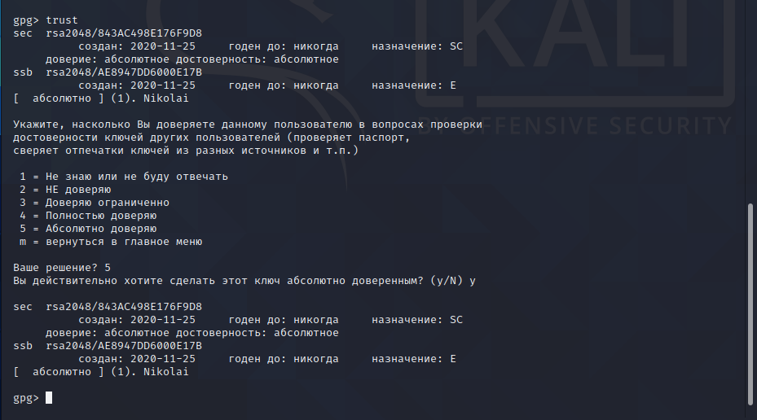
УСё

6. Подписи и шифрование
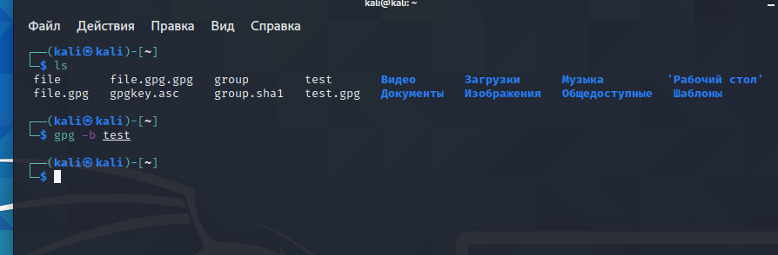
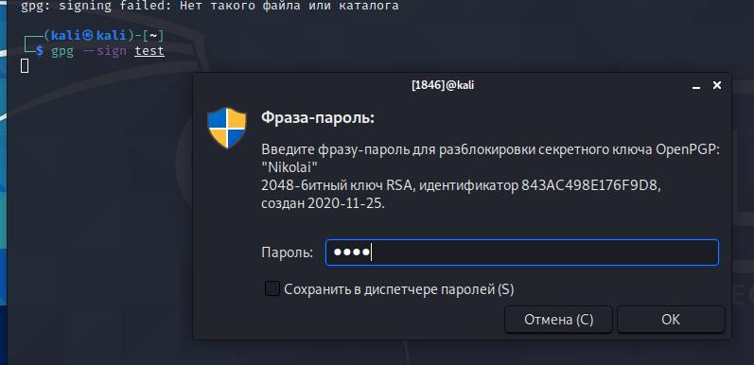
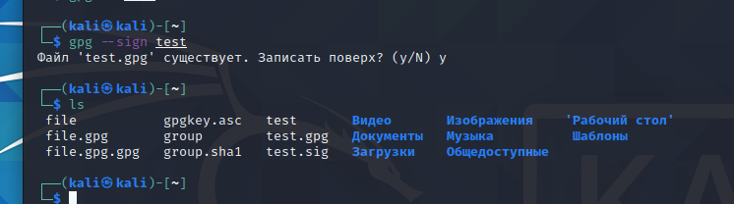
ВООБЩЕМ тут все понятно, скорее перейдем к письму.

7. ПИСЬМО

Установил ThunderBird 78.5.0 там Enigmail автоматом стоит походу.
Добавим ключ
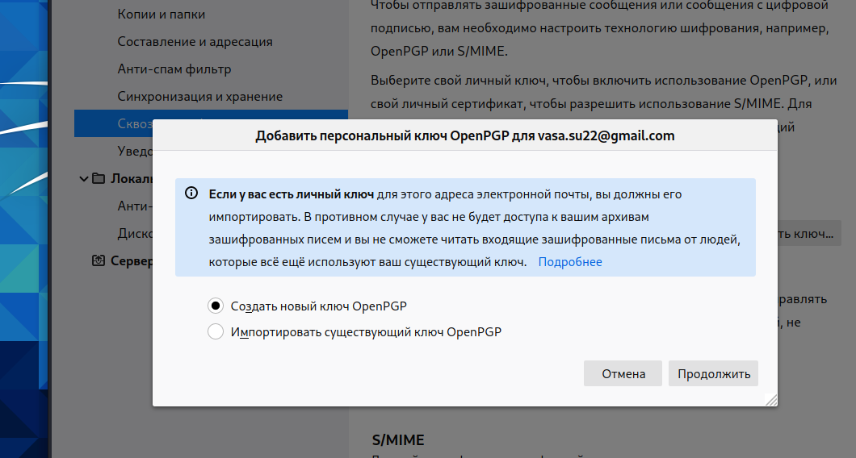
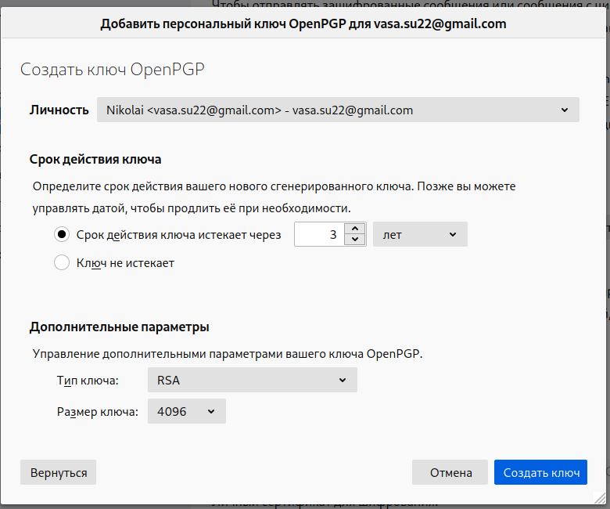
Создали
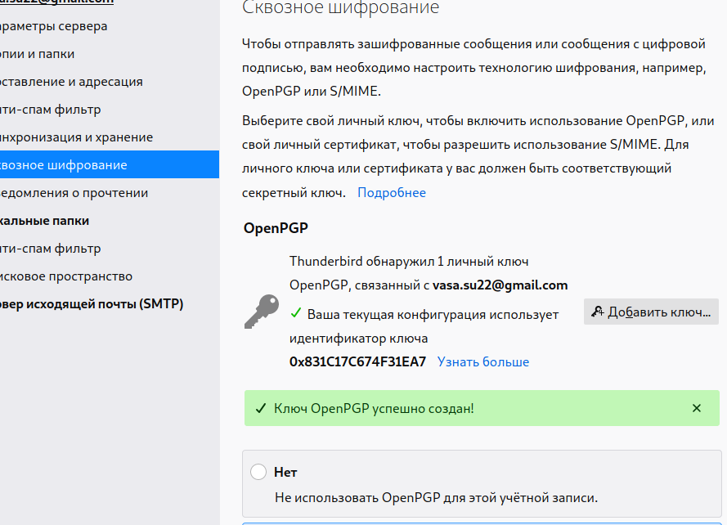
Экспортируем ключ
Закидываем ключ на сайт
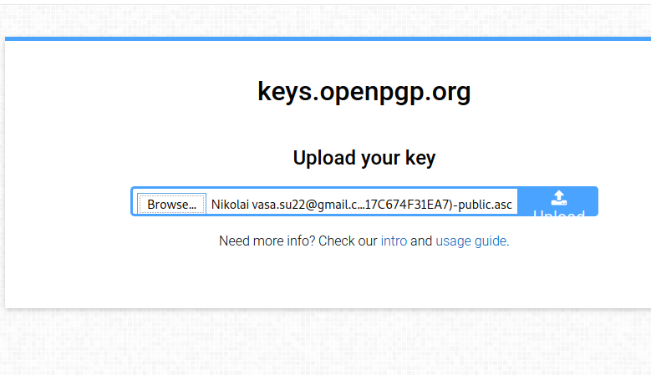

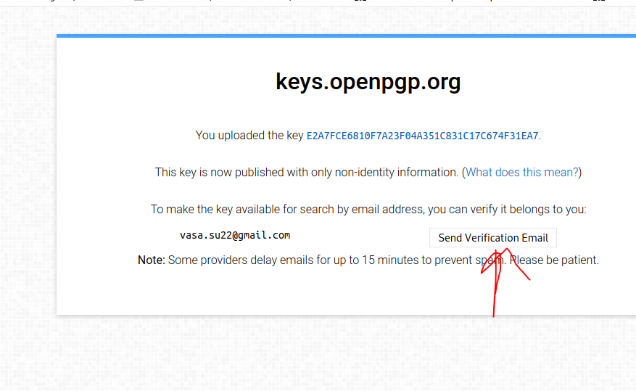
И отправляем на почту
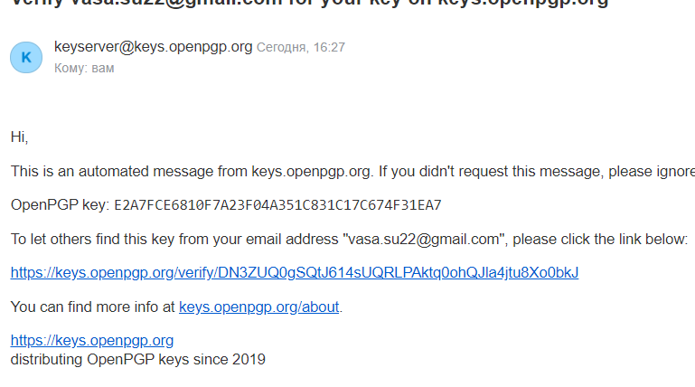

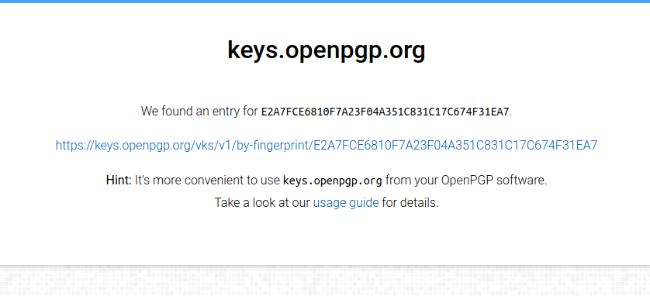
о ПРИВЕТ
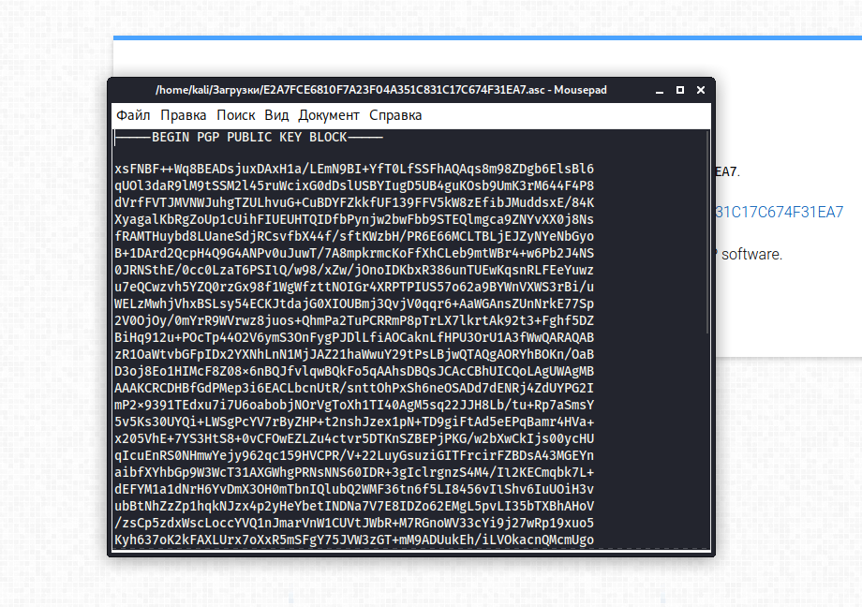

Поищем ключ, который привязан к почте МИРЭА.
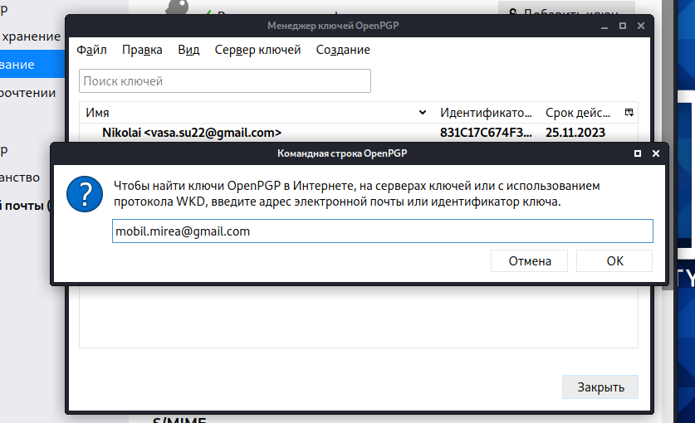
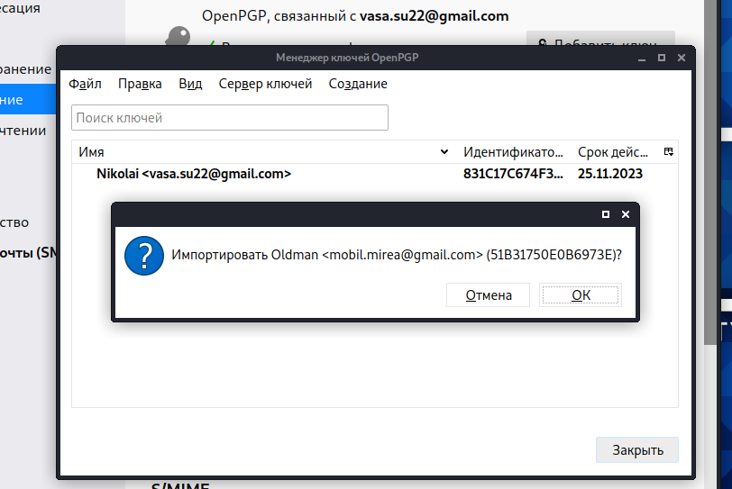

Пишем
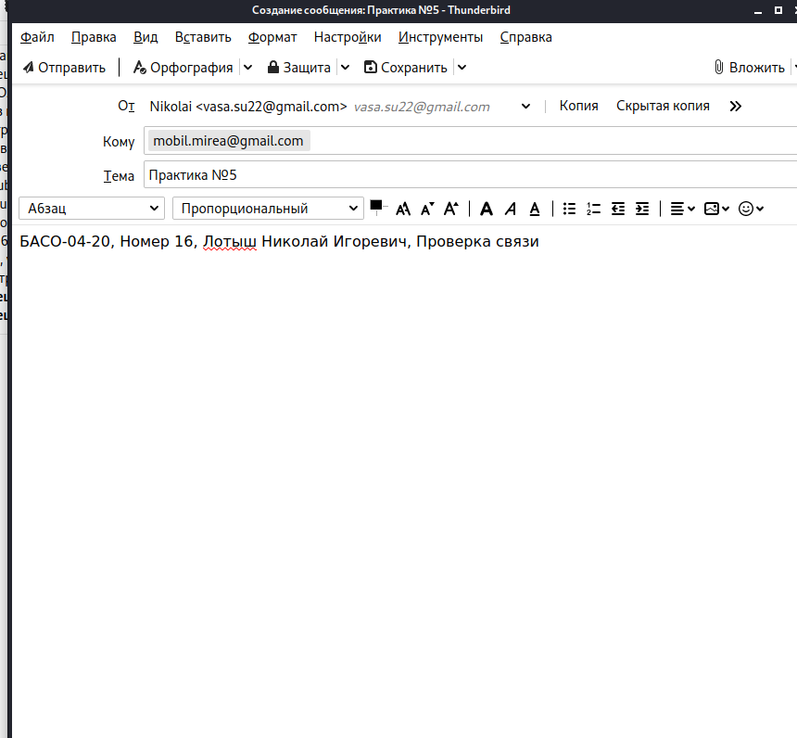
Требуем шифровки
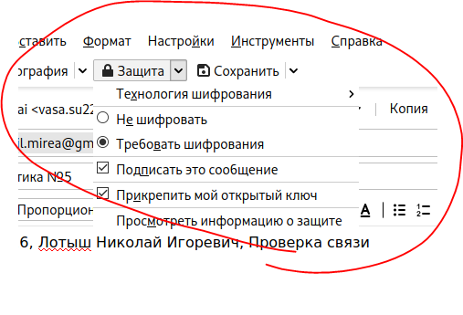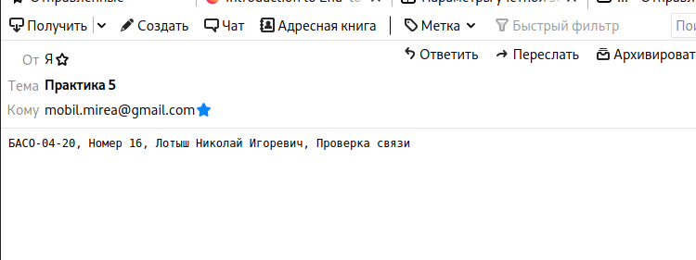
Отправил
ДЕЛО СДЕЛАНО

